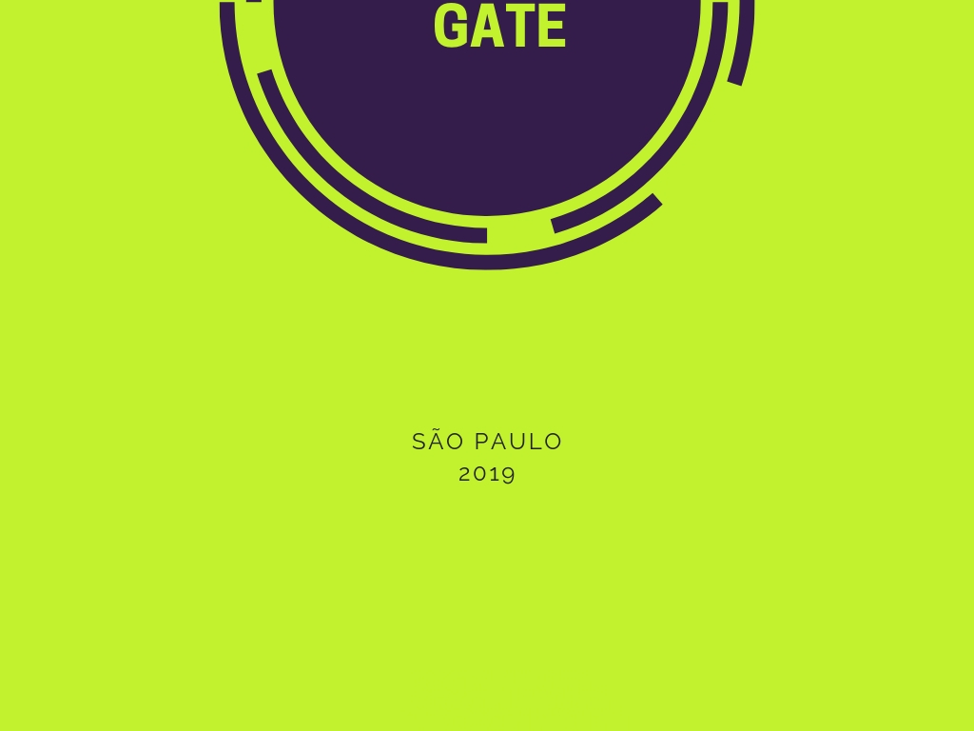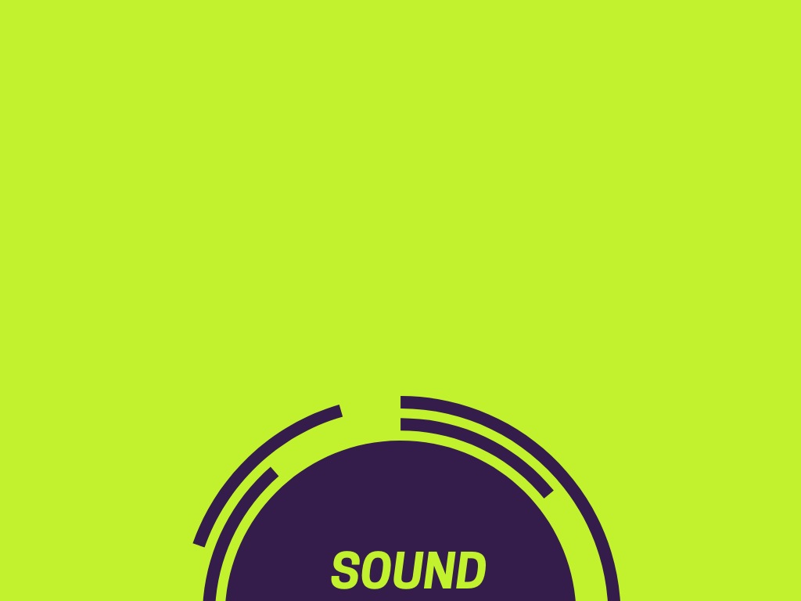

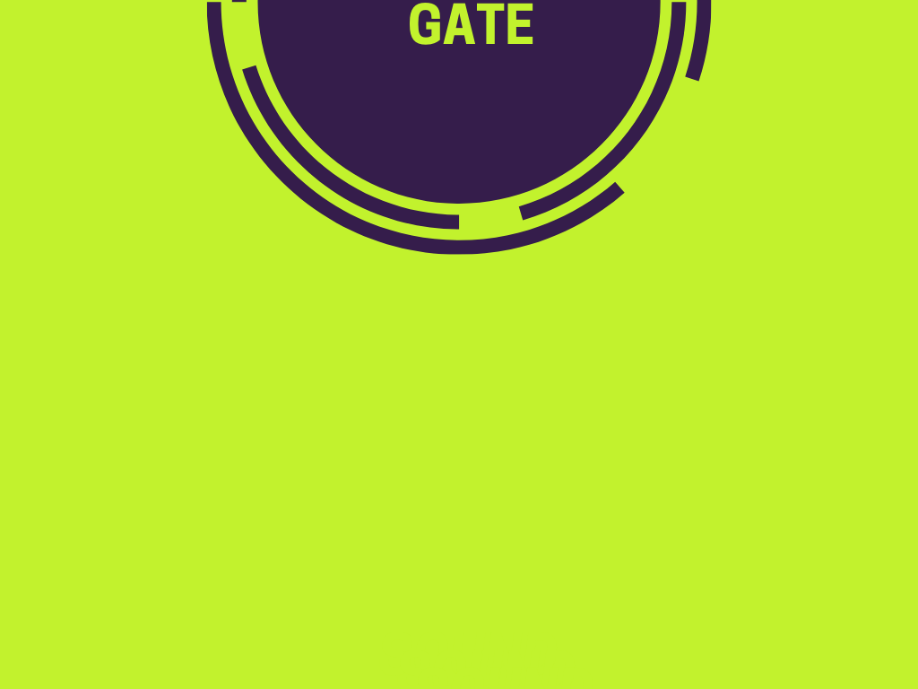

**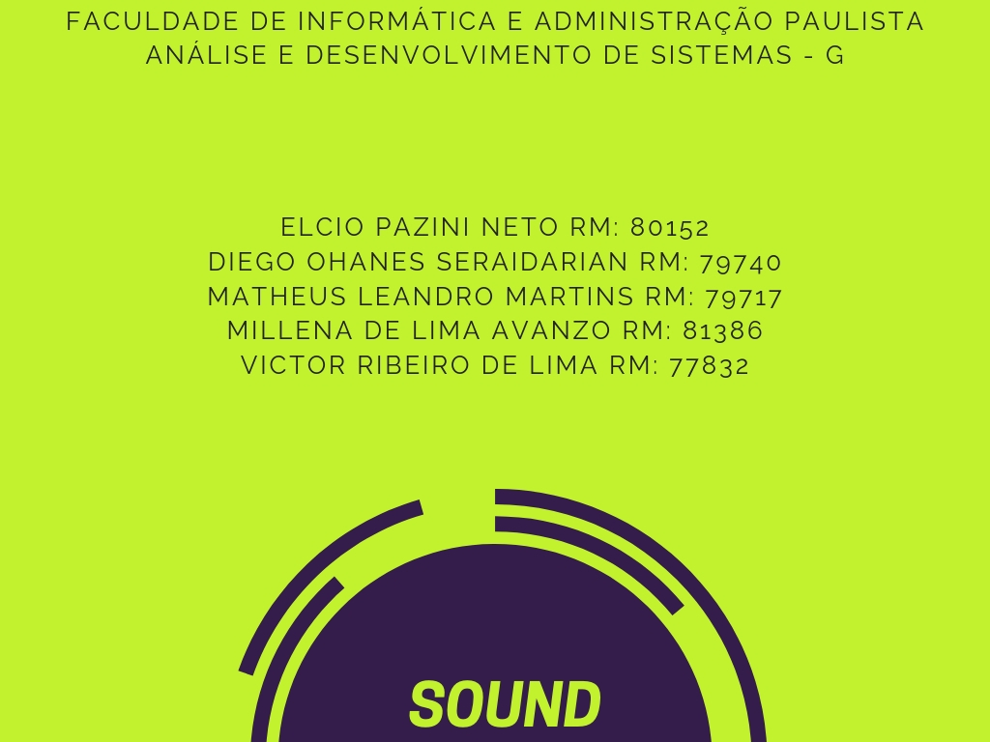

Capítulo 1 – [PLANEJAMENTO] 4

1.1 Pitch 4

1.1.2 Resumo Operacional 8

2.0 Caso de Testes 9

3.0 Links de Acesso 12

# **Capítulo 1 – [PLANEJAMENTO]**

## Pitch

SOUND GATE

**Integrantes e funções:**

Millena           Scrum Master

Diego           Product Owner

Victor           Desenvolvedor back end

Elcio           Desenvolvedor front end

Matheus                             Desenvolvedor mobile

**Qual o problema da sociedade, economia, pessoas, meio ambiente, usuários do aplicativo, a resolver?**

* Ao analisar os dados da pesquisa de mercado, foi possível observar que 82% de 244 pessoas pesquisadas não gostam de pegar filas, visto isso percebemos a necessidade de uma automação de todo o processo que envolve filas. A partir disso, criamos o SoundGate, o aplicativo irá se conectar com o sensor a partir das tecnologias listadas no final do documento, que podem ser alteradas ao decorrer do projeto, e ao se conectar recebe uma notificação, permitindo a cobrança do serviço previamente oferecido, como por exemplo passar na catraca do metrô.
* 33% dos brasileiros evitam lugares com filas.
* 22% dos brasileiros utilizariam serviços ou produtos para automatizar esse processo

**Qual o tamanho dessa oportunidade / mercado?**

* 18,2 milhões de habitantes em São Paulo
* Pessoas que pegam fila diariamente

Case real:

* Jogo entre América e argentino juniors
* 19 mil torcedores
* Somente uma entrada, não havia controle de pessoas e dps ingressos válidos

**Solução**

A primeira meta a ser atingida com o SoundGate será criar um sistema, primeiramente em âmbito privado, no qual os usuários possam aproveitar melhor o tempo evitando gastá-lo em filas e assim aplicando a ideia de smart efficiency na sua rotina.

**Qual o público alvo e motivo da escolha do mercado alvo?**

Nossa pesquisa de mercado foi feita com 244 pessoas que consiste na definição dos problemas e dos objetivos da pesquisa perante ao projeto, através da coleta das informações foi possível estabelecer uma análise.

Ao tratar os dados foi possível identificar que o desvio padrão foi baixo, sendo ele 0.71%, indicando uma dispersão baixa dos dados, indicando uma amostra confiável. Resultando em um coeficiente de variação de 53,78% indicando a alta dispersão e dados heterogêneos, ou seja, a probabilidade de os dados serem falsos e muito parecidos é pequena.

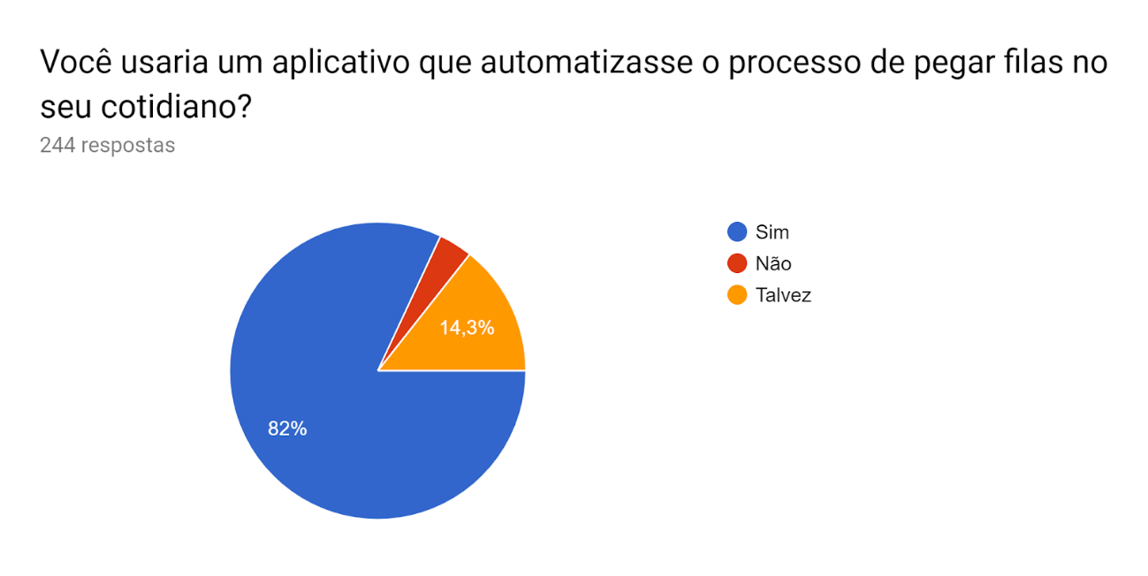

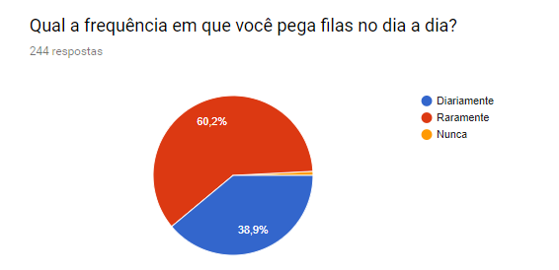

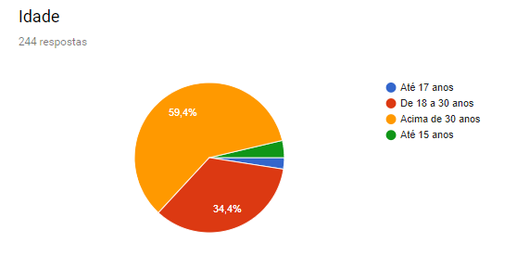

**Concorrentes**

Os concorrentes são empresas com um produto que possui características semelhantes ao SoundGate, sendo eles indiretos constituídos por produtos semelhantes em outra área e os diretos, que são produtos semelhantes com a mesma finalidade do SoundGate.

Como concorrentes indiretos temos:

Zaitt – É um mercado inteligente que não precisa de caixas e atendentes, utiliza o QRCode para compras.

Sem parar – É utilizado em estradas, shoppings (estacionamento), postos de gasolina e drive-thru utilizando a tecnologia de radiofrequência.

Como concorrentes diretos temos:

Metro Rio de Janeiro – No metrô do Rio de Janeiro passou a ser aceito a cobrança de tarifas por meio de cartão de crédito, telefone celular, pulseira e relógio através da tecnologia NFC.

WeChat (China) – Através do WeChat na China os usuários podem usar um QRCode no celular para passar na catraca do metrô.

Cartões com tecnologia NFC – São os próprios cartões já utilizados, que se tornam um grande concorrente, pois já estão na rotina dos usuários.

**Porque pessoas devem investir e consumir a sua solução? Quais benefícios a sua solução traz que outras não trazem? Funcionalidades e aspectos não funcionais.**

Porque isso vai facilitar suas vidas, vão aproveitar o tempo que era gasto em filas em coisas produtivas.

Praticidade, facilidade de uso, alta abrangência e segurança são pontos que diferenciam nossos serviços.

Emissão de ondas ultrassônicas serão a base da nossa aplicação, assim não vai ter poluição sonora, além de essa tecnologia prover uma praticidade incrível, sem o usuário tirar o celular do bolso ele conseguiria abrir uma catraca, o celular ouviria essa onda sonora, seria feito o desconto de seu saldo e a catraca seria liberada

**Projeções financeiras**

Lucros

* Mensalidade/anuidade
* 5% de cada compra efetuada pelo nosso aplicativo

Gastos

* Acomodações
* Funcionários
* Material para instalação
* Gastos médios 62 mil reais mensais para proporcionar o máximo que nosso produto pode oferecer, com previsão de retorno em no máximo 10 meses

Vingadores Ultimato

* Pessoas que assistiram ao filme no Brasil: 15.000.000
* Número de vendas de ingressos presencial: 7.500.000
* Valor arrecadado em compras presenciais: R$150.000.000
* Lucro do SoundGate: R$7.500.000

**Roadmap**

Desenvolvimento do aplicativo em android; A segunda meta será expandir o SoundGate para um âmbito público, na qual é possível usufruí-lo em locais como metrôs, ônibus, e serviços públicos em geral.

### 1.1.2 Resumo Operacional

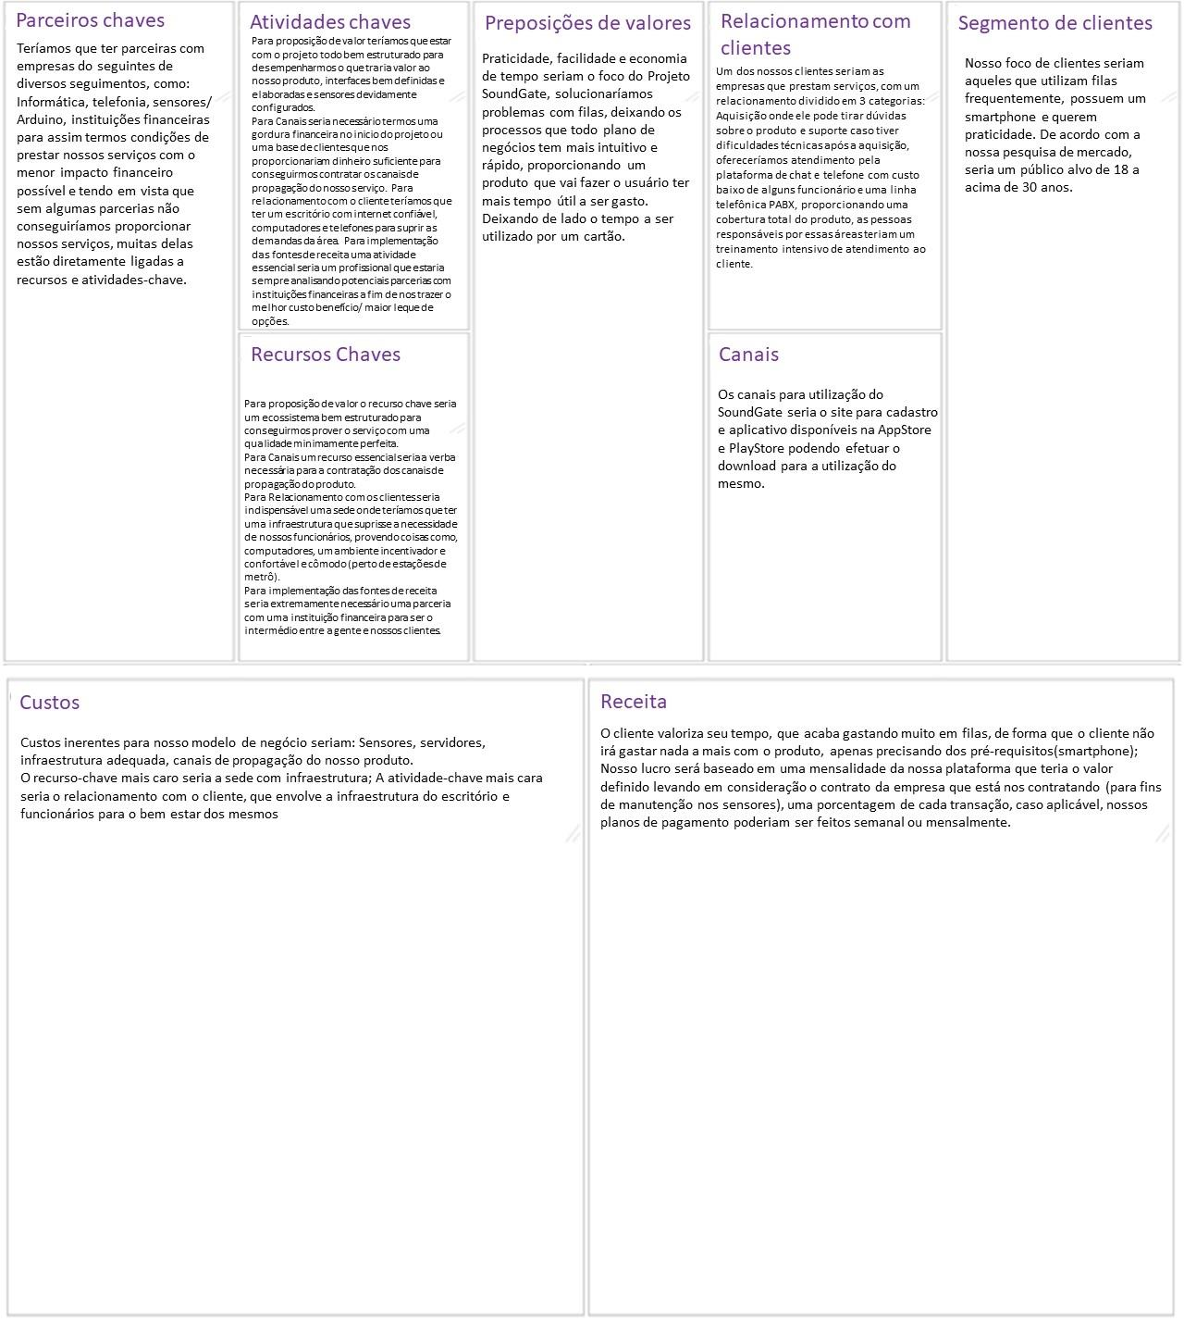

### 2.0 Caso de Testes

**Casos de Uso**

**NOME DO CASO DE USO: Registrar passagem na catraca**

Resumo/objetivo: Fazer o registro em banco de dados do usuário que passou na catraca

Atores relacionados: Usuários do aplicativo

Casos de uso associados: Compra de crédito

Pré-condição: Login realizado pelo Ator com o perfil de cliente no aplicativo

Pós-condição: Débito do crédito utilizado pelo Ator

FLUXOS

**Principal**

|  |  |
| --- | --- |
| Ações do Ator | Ações do Sistema |
| 1.   1. Informar identificação de usuário no aplicativo  2.    4. Se aproximar da catraca com nossa tecnologia ultrassônica | 2. Pesquisar cadastro do usuário informado  3.  3. Exibir tela inicial do usuário    5. Reconhecer aparelho  6. Liberar passagem na catraca |

**Exceções:**

E1- Login ou senha de usuários incorretos aparece um alerta no próprio aplicativo

E2- Usuário não autorizado a usar o aplicativo por não ter créditos, recebe um sinal de led vermelho

E3 – Usuário não possui saldo, recebe notificação de Saldo insuficiente

**Alternativas:**

**-**

**Caso de Teste 1**

**Objetivo:** Teste positivo de passagem na catraca – teste de nível de sistema, técnica de caixa preta e tipo funcional.

**Preparação:** garantir que o usuário com login de identificação = “matheus” esteja cadastrado na tabela de usuários, com saldo positivo maior e igual ao valor atual que paga nesta passagem;

**Procedimento**

|  |  |
| --- | --- |
| **Ação do testador** | **Resposta esperada do sistema** |
| 1.   1. Se aproxima da catraca | 1. 1. Valida o ingresso  .   2. Libera a catraca |

**Caso de Teste 2**

**Objetivo:** teste negativo de compra de ingresso por ter um ingresso não encontrado - teste de nível de sistema, técnica de caixa preta e tipo funcional.

**Preparação:** garantir que o usuário com identificação = “matheus” esteja cadastrado na tabela de usuários habilitados para comprar ingresso; ingresso “vingadores ultimato” não está cadastrado no usuário, pois não foi comprado.

**Procedimento**

|  |  |
| --- | --- |
| **Ação do testador** | **Resposta esperada do sistema** |
| 1.   1. Se aproxima da catraca | 1. 1. Ingresso inválido  .   2. Não libera a catraca  3. |

**Caso de Teste 3**

**Objetivo:** teste negativo de passagem na catraca pelo motivo de usuário não cadastrado - teste de nível de sistema, técnica de caixa preta e tipo funcional.

**Preparação:** garantir que o usuário tenha o aplicativo instalado, porém não tenha uma conta cadastrada

**Procedimento**

|  |  |
| --- | --- |
| **Ação do testador** | **Resposta esperada do sistema** |
| 1.     1. Se aproxima da catraca | 1.   1. Usuário não reconhecido  .   2. Não libera a catraca  3 |

## 3.0 Links de Acesso

<https://dev.azure.com/RM81386/SoundGate>

<https://github.com/soundgate2019/>